## C:\Users\Nicolas.HENRY\Desktop\logo.pngLe projet

Le but de ce projet est de créer une application pour la gestion des stars au paléo festival. Cette application permet de créer des « runs » pour le déplacement des VIP et toute la gestion de présence des chauffeurs ainsi que leurs créer des identifiants. Chaque runner se connecte avec une application mobile pour démarrer/arrêter un run.

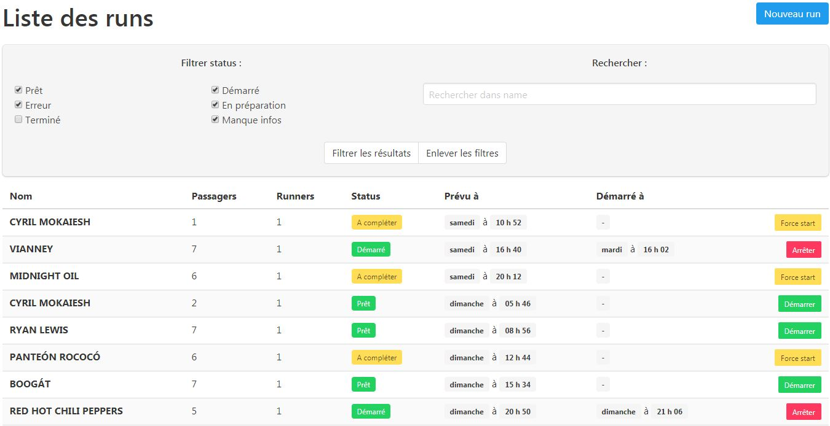

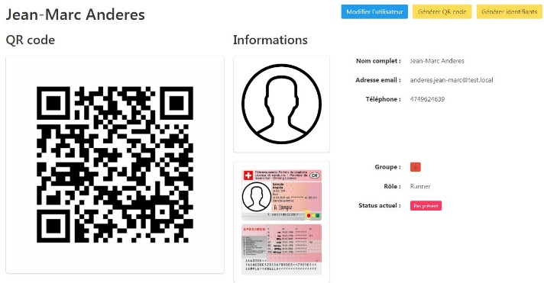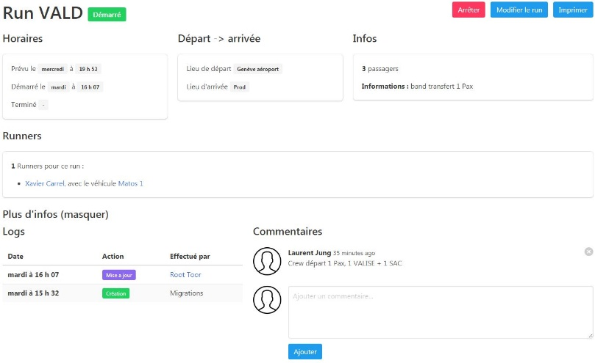

## Technologies utilisées

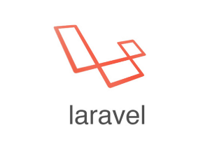

Ce projet a nécessité les technologies suivantes :

* Laravel
* Visual Studio Code
* GitHub
* Trello

## Résultats

L’application est fonctionnelle sur les différents navigateurs modernes et une phase de test a été effectuée pour supprimer les potentiels bugs et ainsi livrer une version de l’application fonctionnelle. Les exigences du client ont étés remplies et l’application sera utilisée en test durant le Paléo 2018.